工学院大学新宿校舎の応急対応・復旧復興に関する研究
村上正浩＊ 長能正武＊＊
応急対応 緊急時対応組織 自助・共助・公助 末松孝司＊＊＊ 野澤 康＊＊＊＊
緊急対応マニュアル 高層避難 地域連携 復旧・復興 久保智弘＊＊＊＊＊

１．はじめに
本研究課題では，学生・教職員が連携した自助と，帰宅困難となる学生・教職員をボランティアとして地元自治体・地域住民と協働した共助・公助により，発災直後の応急対応から復旧・復興における速やかな減災対応を可能する仕組みづくりを目指している。
平成19年度は，平成18年度の成果¹⁾をもとに工学院大学災害対策本部のマニュアルの試作と緊急時対応組織の再検討，それを踏まえた災害図上訓練および超高層建築内の発災対応防災訓練を行い，その有効性を検証した。さらにこれら訓練の結果から，現状の備蓄等の状況を勘案して応急対応に係る資機材・備品等の整備計画も提示した。また大規模地震時における超高層建築の最適な避難計画の策定に向け，シミュレーション手法により校舎内での火災や負傷者の発生等を想定した避難方法の検討を行った。一方，こうした自助による減災対応の仕組みづくりと並行して，帰宅困難となる学生・教職員をボランティアとし，地元自治体・地域住民と協働した共助・公助による減災対応の仕組みづくりを進めるため，発災対応による地域防災訓練の実施および新宿駅周辺滞留者対策訓練へ参加した。

２．災害対策本部のマニュアルの試作版の作成
大規模地震時には，各自が自身の安全を確保することとあわせて組織として直後からの混乱を回避し連鎖･波及する被害･損害の最小化と影響の拡大を抑制することが不可欠である。そのためには，速やかに対応活動の中枢となる対策本部を開設し，災害状況を把握して対応策の意思決定と全学の活動の指揮･統率を図る必要があり，平成18年度の検討結果を踏まえて対策本部の設置･運営マニュアルの試作版を作成した。以下にマニュアルの構成を示す。
＊：工学院大学工学部建築学科，＊＊：災害リスクマネジメント研究所，＊＊＊：ベクトル総研，
＊＊＊＊：工学院大学工学部建築都市デザイン学科，＊＊＊＊＊：ABSコンサルティング
【災害対策本部のマニュアルの構成】（60頁程度）
第1章 震災対応の基本的な考え方
○大学全体：人命の安全確保が最優先，自助行動，避難誘導，情報漏えい防止と保全･管理，緊急時の対応能力の向上のための防災研修・訓練の推進等
○災害対策本部メンバー：速やかな自主参集と本部開設，想定施設が危険場合は代替拠点での本部開設，的確な対応活動による迅速な業務の再開等
第2章 災害対策本部震災対応タスクフォース
全学対策本部の組織基本構成，活動の拠点(2階Job Station)・代替拠点の選定，対策本部・班の主な役割分担，対策本部タスクフォース構成(案)(ﾘｰﾀﾞｰ，ｻﾌﾞﾘｰﾀﾞｰ)，対策本部要員メンバー･班配置表，対策本部のレイアウト，対策本部備品・備蓄・機器等
第3章 対策本部の立ち上げ，運営
本部メンバーの参集・召集，役割の兼務，代行のルール，災害対策本部の設置と運営の手順(業務時間帯，業務時間外・在宅)(図1)，施設管理・警備担当者との連携・調整，対策本部の基本的な緊急初動活動(図2)，対策本部の活動･作業，対応すべき課題等
第4章 災害対策メンバーの参集
本部参集の留意点（業務時間帯の場合，外出･業務時間外（夜間，休日）の場合）等
第5章 対策本部各班の役割
○リーダー不在時代行の基本ルール
○本部長席・統括班・外来者対応：本部長席の役割，統括班の役割と主な緊急初動対応活動項目，外来者対応班の役割等
○安否確認，緊急連絡(図3)：安否確認班の役割，避難誘導，安否確認ｼｽﾃﾑのｾｯﾄｱｯﾌﾟ，緊急連絡，安否連絡の呼びかけ，安否状況・安否確認不能者の集計等
○情報収集・調査・分析，広報：情報収集・調査･分析班の役割，情報収集と分析のポイント，情報収集･調査・整理の方法，広報班の役割等
○情報システム，渉外，物品調達，フロア防災責任者，記録，緊急医療：情報システム対応班・渉外担当班・物品調達班・防災責任者・記録班の役割等
第6章 緊急連絡
安否確認･緊急連絡の体制，緊急連絡ネットワーク，

図1 本部設置・運営の手順(業務時間帯)
図2 対策本部の基本的な緊急初動活動

緊急連絡調整先電話番号一覧など
第7章 業務継続，業務再開
業務再開にむけて，業務再開の条件，被災教職員への対応など
参 考：応急医療措置(人工呼吸，止血，骨折手当等)，初期消火・閉じ込め救助，危険物対策，緊急避難等

３．首都圏直下地震を想定した各種訓練の実施
2章の災害対策本部のマニュアルをもとに緊急時対応組織を再検討し，それを踏まえた災害図上訓練および超高層建築内の発災対応防災訓練を行った。
３．１ 災害図上演習訓練の実施
2007年7月27日（金）13時～16 時30分（場所：28階第1・2 会議室）にかけ，地震防災対策タスクフォースメンバーを中心に教職員28名，支援学生10 名程度が参加して首都直下地震（東京湾北部地震，M7.3）の発生を想定した図上演習訓練を実施した。訓練では，図4に示す緊急時における災害対策本部を設置し，写真1に示すように本部メンバーによる地震直後を想定した図上演習を実施した。図上演習ではファシリテータより，地震直後（現場対応，メンバー参集など），地震後１～２時間後（情報収集，火災・重傷者対応など），地震後数時間後（安否確認，帰宅困難者・流入者対応など）のフェーズごとに状
況が付与され，本部メンバーによる対応訓練が行われた。訓練により体制組織や備蓄品の不備など様々な問題点が明らかになり，改善を行った。
３．２ 超高層建築内の発災対応防災訓練の実施
2007年12月6日（木）15時から18時にかけて，学生・教職員約1000名が参加し，超高層の新宿校舎内で発災対応による地震防災訓練を行った。今回は，講義中の館内に首都直下地震（東京湾北部地震，

図3 安否・状況確認の流れ

M7.3）を想定した緊急地震速報により訓練を開始し，写真2に示すように14階以上の上層階では，発災対応型防災訓練を実施した。上階では火災が発生したとの想定で訓練用の煙をたき，負傷者役の学生が廊下に倒れている状況を作りだすなど，重傷者や閉じ込め事案など様々な被災状況を再現した。教職員と学生が協働で対処した後，学部・学科ごとで8階以下に避難をして安否確認訓練を行った。これにあわせて理事長・学長をトップとする災害対策本部を2階に設置し，学内各所から続々と入手される災害情報を階ごとに書き出して被災全体像を把握して対応方針を決定，重傷者や火災，安否確認，帰宅困難者・流入者などに様々な対応を行うなど，発災直後を想定した緊急対応訓練も実施した。中層階では講義中の学生たちを中心に，教室で地震防災に関する講演会を聞く講演型防災訓練を実施した。1階アトリウムや広場など低層階では，新宿消防署の協力でAEDや三角巾など応急救助の訓練や，起震車による地震動体験，炊き出し訓練等を行う体験型防災訓練も行った。訓練は概ね成功したが，上層階の学科事務室と災害対策本部とで，無線と非常電話，IP電話の3回線を利用して行った通信でふくそうが発生して被害全体像の把握が遅れ，最重要情報である火災発生と重傷者の確認の不備があるなど，多くの課題も明らかになった。現在，訓練結果の分析をさらに行い，マニュアルと備蓄品の整備，対応組織体制の改善などさまざまな対策に取り組んでいるところである。
３．３ 緊急時対応等の備蓄整備計画の作成
上述の図上演習訓練および防災訓練を受け，新宿校舎を対象として緊急時の初動・応急対応活動および災害対策本部の運営に不可欠な備蓄・資機材の整備計画を作成した。さらに備蓄関連が殆ど整っていなかった八王子校舎ならびに本学附属中学校・高等学校についても予算上購入可能な範囲で備蓄・資機材の整備計画を提示した。新宿校舎では平成20年度納品される予定であり，八王子校舎ならびに本学附属中学校・高等学校については既に納品済みである。また，生命維持に係わる備蓄については今後5年間の整備計画案も提示した。平成20年度の防災訓練では整備した備蓄・資機材を実際に活用していく。

図4 緊急対応時の災害対応組織案(緊急対応期)
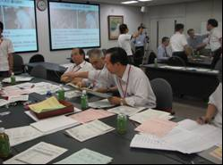
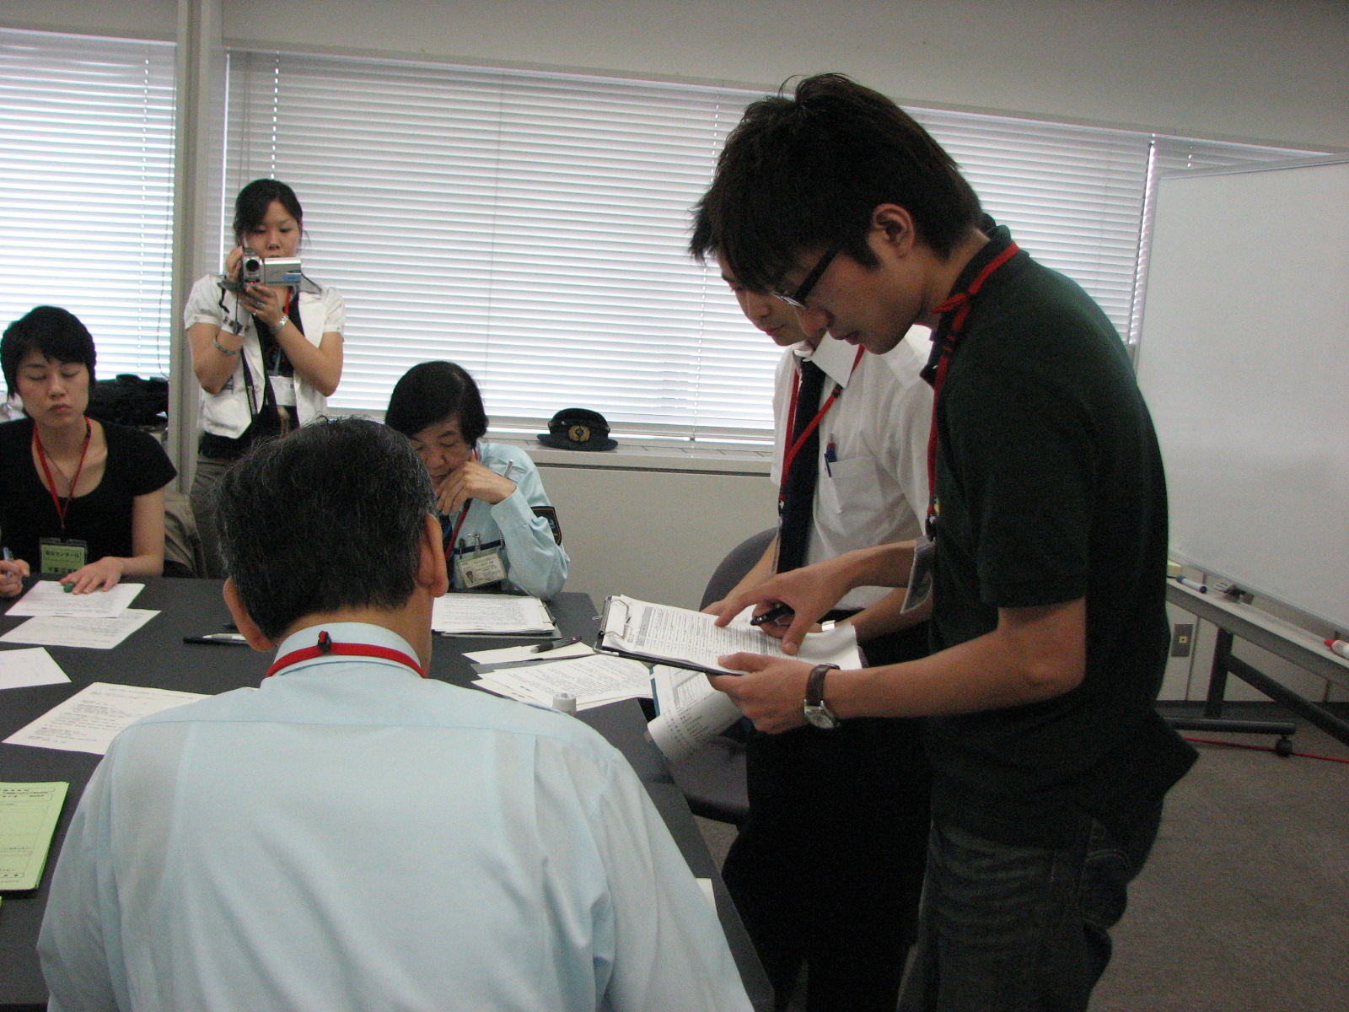

写真1 災害対策本部の図上演習訓練の様子
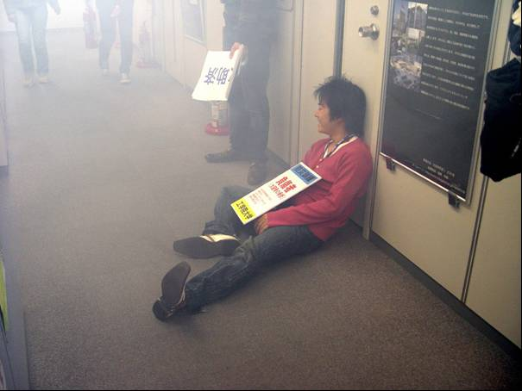
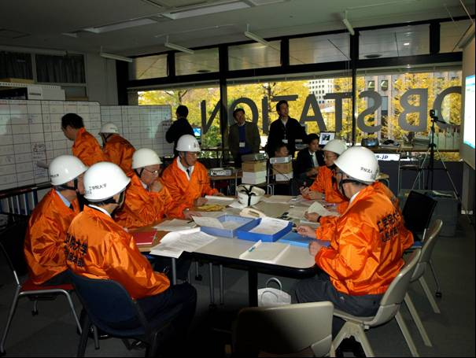
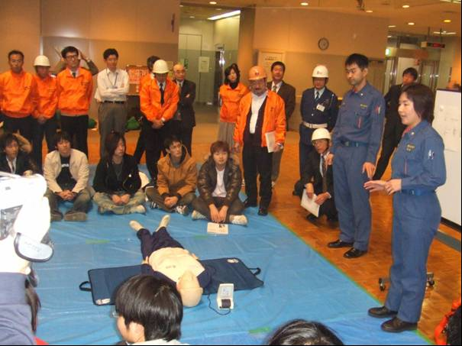

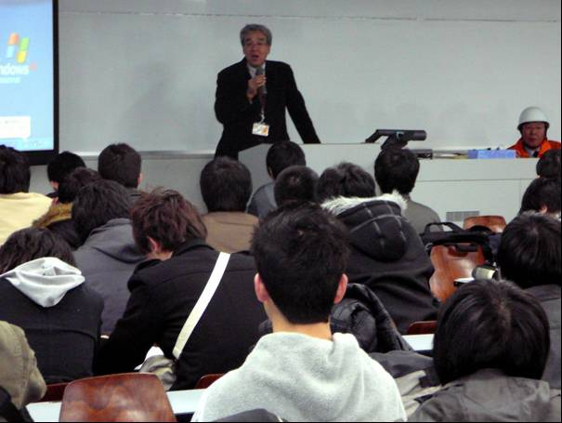

写真2 新宿校舎における発災対応型防災訓練の様子(左上：上層階での初期消火訓練・応急救護訓練の様子，右上：災害対策本部での被災状況等の整理の様子，左下：中層階での地震防災に関する講演会の様子，右下：アトリウムでの体験型訓練の様子)

４．首都圏直下地震を想定したシミュレーション手法による超高層建築の避難計画の検討
平成18年度は，超高層新宿校舎の最適な避難計画の検証に用いるシミュレーションモデルを検討した。平成19年度は，その結果を踏まえて，首都直下地震の発生により学生食堂付近（中層棟7階）からの出火と上層階への煙の拡散により全館避難指示が発令されたという想定のもと，新宿校舎内の想定避難者約1500人を対象として，避難可能階段（1階～11階：4系統，12階～28階：2系統），避難方法（一斉／順次），避難者属性別（健常者／負傷者）に全8ケースで避難所要時間と犠牲者数を検証した。
４．１ シミュレーション手法
超高層の避難の特性を踏まえて，多くの想定ケースを効率的に実施し，各ケースの被害規模を相対的に比較するため，マルチエージェントモデル(図5)による挙動パラメータを編入したネットワークモデル(図6)により8つのケーススタディを行った。
４．２ 検証結果
8ケースにおける避難所要時間と犠牲者に関する解析結果を表1，時系列状況推移の出力例を図7に示す。以下に解析結果から得た知見を整理する。
①避難者数約1500人に対して，4系統の避難階段に効率良く分散できれば被害発生の確率は低い。
②避難階段数が限定されるなど避難環境が厳しいほど，一斉より順次避難の方が，被害が軽減される。
③避難時間だけから判断すると，一斉避難の方が良い結果となるが，現実的には階段内では異常な混雑となり，パニック等の二次災害が起きる可能性があ
・避難者寸法：直径0.45m円
・パーソナルスペース：直径1.00m円
・避難者挙動制御：追い越し、追従、待ち

図5 エージェントモデルの制御ルール例・出力例(水平歩行速度：健常者1.25m/秒，負傷者0.57m/秒，階段最高速度：健常者0.7m/秒，負傷者0.16m/秒)

図6 ネットワークモデル概念図
るため，各階相互の連携による順次避難が望ましい。
④負傷者が存在する場合，一斉・順次避難とも健常者の被害が20％～50％拡大するため，負傷者の避難経路や開始時間について別途検討する必要がある。
⑤全ケースの被害者は8階で下層階避難者の階段混雑に起因しているため，発火可能性が高く，かつ常時多人数が存在する階の上下階の避難階段の選択や開始時間については，別途検討する必要がある。
表1 ケース別検証結果の一覧

写真3 東戸山・小石川地域の住民との協働による防災訓練

防火区画への待ち人数

写真4 自治体（東京都、新宿区）および地元事業者と協働による新宿駅前滞留者対策訓練(左上：新宿校舎での災対本部の立上げ，右上：災害時要援護者の受入れ，左下：災対本部からの滞留者への情報提供，右下：新宿西口現地対策本部での被災状況等の整理)

図7 ﾈｯﾄﾜｰｸﾓﾃﾞﾙによる時系列状況推移の出力例(ケース7)(上：避難開始1分後，低層階に防火区画に入れない避難者が存在，下：避難開始7分後，中層階に煙が充満する時間に多数の避難者が存在)

５．帰宅困難者・地元自治体・地域住民が協働した共助・公助による減災対応の仕組みづくり
新宿校舎周辺は大きな被害が予想されている人口稠密な繁華街や住宅地があり，さらに新宿駅周辺では震災時に17万人を超える駅前滞留者が発生する可能性が指摘されている。平成19年度より，自治体（東京都，新宿区）と地域住民・事業者と連携し，帰宅困難となる本学の学生・教職員ボランティア活動などによる減災対応の仕組みづくりを進めている。そこで，新宿区の東戸山・小石川地区の住民と協働による発災対応型防災訓練を実施し（写真3），さらに東京都・新宿区・地元事業者との協働による新宿駅周辺滞留者対策訓練を実施した（写真4）。滞留者対策訓練では，新宿校舎内に災害対策本部を設置し，学内の被災状況の把握，新宿西口現地対策本部との連携，および1階アトリウムへ災害時要援護者の受入れなどの訓練を行った。
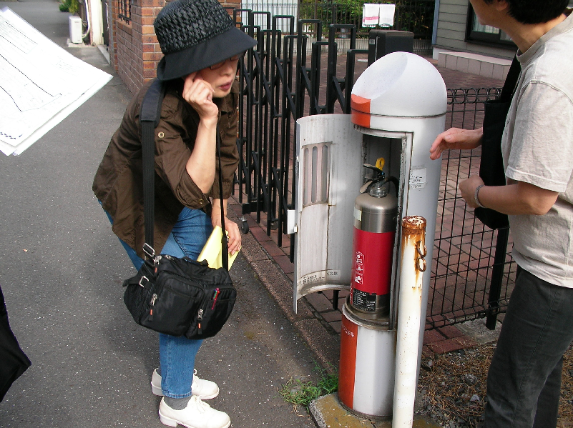
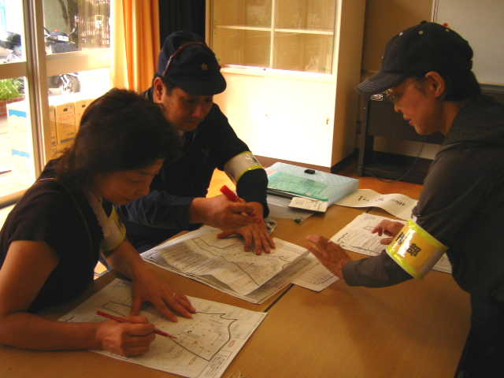

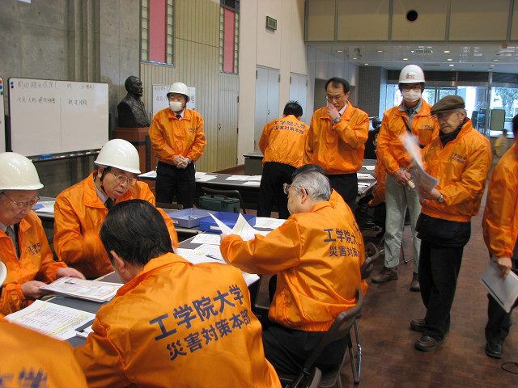
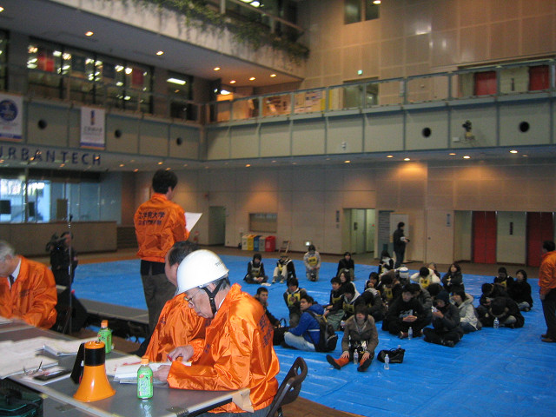

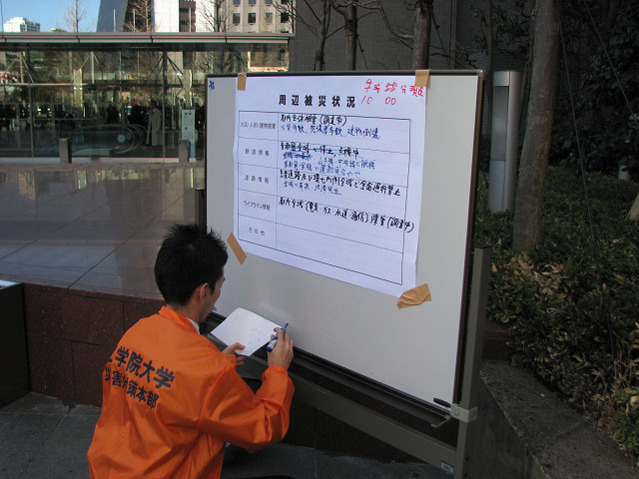
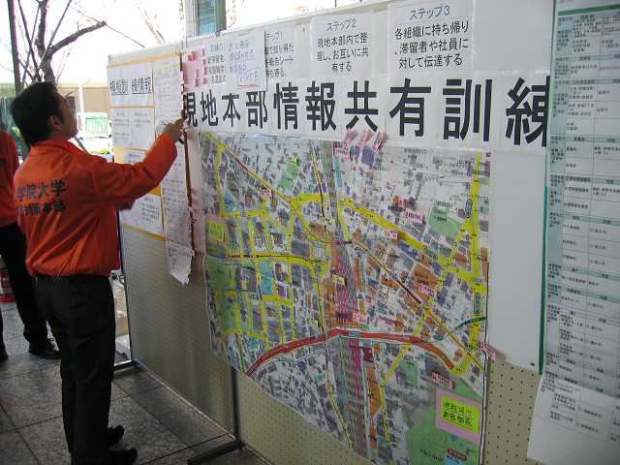

６．おわりに
平成19年度は，本部マニュアルの試作と緊急時対応組織の構築，図上演習訓練と発災対応型訓練の実施，地域住民や事業者，自治体との連携体制や合同防災訓練の実施，さらに震災時における新宿校舎の避難方法の検討を行った。平成20年度は，本部マニュアルの改良，学生の緊急事態に対処する行動規範や一般教職員に向けた非常時の活動マニュアルの整備と周知を進めるとともに，避難シミュレーションモデルを改良し，新宿校舎の最適な避難計画の策定を目指す。さらにそれらに基づいた図上演習訓練や新宿校舎内と新宿駅周辺での発災対応型訓練を連動させた総合防災訓練を実施し，各種マニュアル・避難計画のさらなるブラッシュアップを図るとともに自治体・地域住民と協働した減災体制を構築したい。

